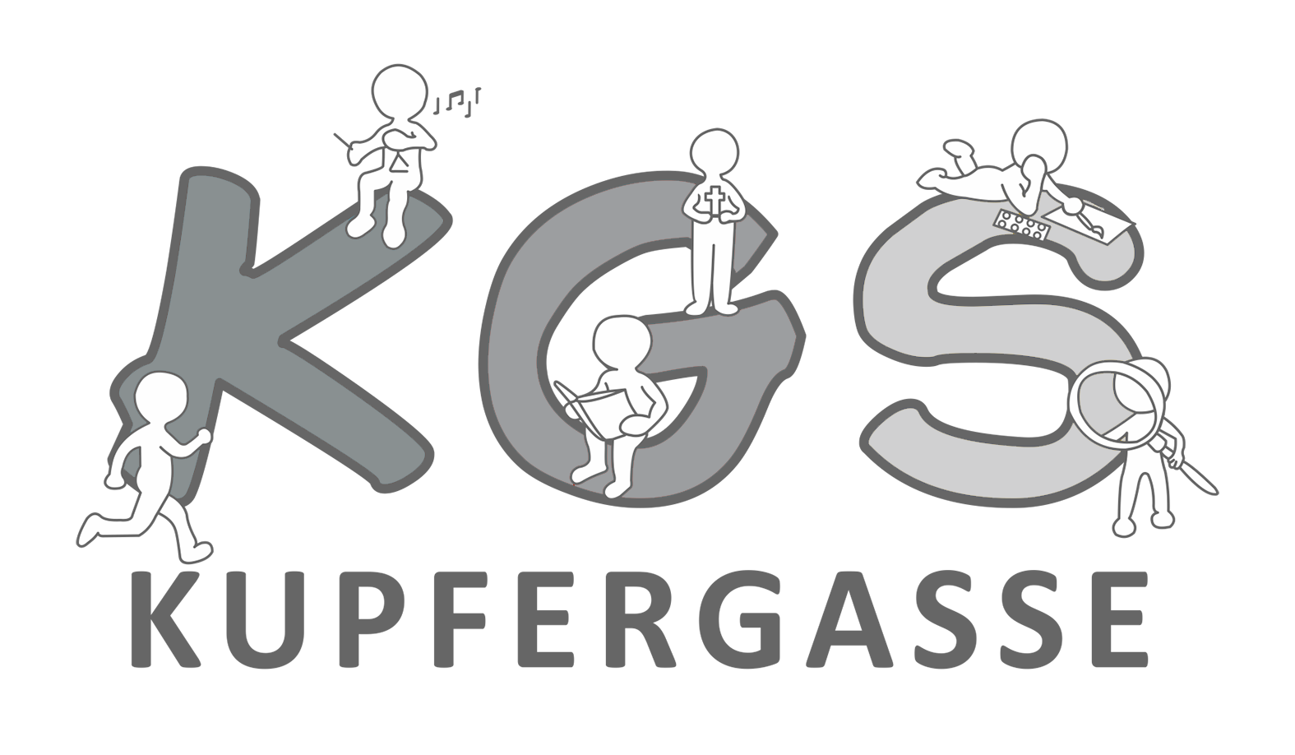
Städt. Kath. Grundschule
Kupfergasse 31
51145 Köln
Tel.: 02203/922810 Fax: 02203/9228144
Email: 114868@schule.nrw.de

Terminplan für das Schuljahr 2020/2021

Änderungen vorbehalten!

Es sind jetzt (wie in jedem Jahr zuvor) alle Feste und Aktionen terminiert.

Ob diese tatsächlich stattfinden können, werden wir in der Pandemiezeit individuell nach den Vorgaben des Ministeriums entscheiden müssen.

August | Mi., 12.08.20 | 1. Schultag / 19:00 Uhr, Infoabend für die Eltern der Schulneulinge 2020/21
August | Do., 13.08.20 | Einschulung (Klassenweise) im Foyer - Beginn: versetzte Zeiten
August | Mo., 24.08.- Do., 03.09.2020 | Elternabende / Wahl der Klassenpflegschaften
September | Di., 01.09.20 | Der Fotograf kommt in die 1. Schuljahre
September | Mo., 07.09. – Fr., 11.09.2020 | Schulwegtraining für die 1. Klassen jeweils ab 8:45 bis ca. 11:30 Uhr
September | Do., 10.09.2020 | 19:00 Uhr: 1. Schulpflegschaftssitzung
September | Di, 15.09.2020 | Mobile Verkehrsschule
September | Mo, 21.09.2020 | Unterrichtsfrei: pädagogischer Tag
September | Di., 22.09.2020 | 19:00 Uhr: Schulkonferenz
September | Di., 29.09.2020 | 20:00 Uhr: Informationsveranstaltung für die Eltern der Schulneulinge 2021/22
September | Mi., 30.09.2020 | Forschertag
Oktober | Di., 06.10.2020 | 19:00 Uhr: Fördervereinssitzung
Oktober | Di., 06.10.2020 | Erntedankausstellung
Oktober | Wird noch bekannt gegeben | Zahnärztliche Reihenuntersuchung und Zahnprophylaxe für die 1. und 3. Schuljahre (Fluoridierung Do., , von 14.00 bis 15.30 Uhr)
November
November | Mo., 12.10. bis Fr., 24.10.20 Herbstferien
November | Mo., 02.11. – Fr., 06.11.2020 | Anmeldung der Schulneulinge  Stundenplanänderungen erforderlich
November | Mo., 09.11. – Fr., 13.11.2020 | Laternenausstellung
November | Sa., 14.11.2020 | St. Martin
November | Mo., 16.11. – Fr. 27.11.2020 | Elternsprechtage
November | Fr., 20.11.2020 | Vorlesetag - bundesweiter Vorlesetag
November | Wird noch bekannt gegeben | Die Zahnfee kommt in die 2. und 4. Klassen
November | Do., 26.11.2020 | Tannenbaumschmücken in der Sparkasse KölnBonn durch die 3.  Klassen (vormittags)
November | Mo., 30.11.20 | 08.00 Uhr, Adventssingen im Forum
Dezember | Mo., 07., 14. und 21.12.20 | jeweils 08.00 Uhr, Adventssingen im Forum
Dezember | Mo., 14.12.20 | Lichterfest: 13.00 – 16.00 Uhr, Generalprobe
Dezember | Di., 15.12.20 | Lichterfest: 17.00 – 18.00 Uhr, 1. Abendaufführung
Dezember | Mi., 16.12.20 | Lichterfest: 17.00 – 18.00 Uhr, 2. Abendaufführung
Dezember | Do., 17.12.20 | Lichterfest: 17.00 – 18.00 Uhr, 3. Abendaufführung
Dezember | Fr., 18.12.20 | Lichterfest: 17.00 – 18.00 Uhr, 4. Abendaufführung
Dezember | Di., 22.12.20 | Letzter Tag vor den Ferien. Unterrichtsende: 11:30 Uhr
Dezember | Mi., 23.12.20 bis Mi. 06.01.2021 Weihnachtsferien
Januar
Januar | Do. 07.01.21 | Dreikönigssingen
Januar | Mo., 25.01. – Fr., 29.01.21 | Märchenwoche
Januar | Fr., 29.01.21 | Zeugnisausgabe für die Klassen 3 und 4, Kindersprechtag für die Klassen 1 und 2 - Unterrichtsende um 10.45 Uhr für alle
Februar | Mo., 01.02.-Mi., 10.02.21 | Elternabende
Februar | Mi, 10.02.21 | Mobile Verkehrsschule
Februar | Do., 11.02.21 | Weiberfastnacht
Februar | Fr., 12.02.21 | frei, beweglicher Ferientag
Februar | So, 14.02.21 | Stufe 4: Karneval macht Schule – Porzer Zug
Februar | Mo., 15.02.21 | frei, Rosenmontag
Februar | Di., 16.02.21 | Unterricht im Kostüm
Februar | Mi., 17.02.21 | Aschermittwoch, Gottesdienst
Februar | Do., 18.02.21 | 19.00 Uhr, 2. Schulpflegschaftssitzung
März | Mo., 01.03.21 | Buchtauschaktion anlässlich des Welttag des Buches
März | Mo., 15.03. – Do., 26.03. 21 | Elternsprechtage
März | Sa., 20.03.21 | Flohmarkt (Anmeldung: Brief folgt)
April | Mo., 29.03. bis Fr., 09.04. Osterferien
April | Di., 13.04.21 | Sponsorenlauf
April | Di, 20.04.21 | Ausweichtermin Sponsorenlauf
April | Do., 22.04.21 | VERA Deutsch 1
April | Di., 27.04.21 | VERA Deutsch 2
April | Fr., 30.04.21 | VERA Mathe
April | Do., 29.04.21 | 19.00 Uhr 2. Schulkonferenz
Mai | Di., 11.05.21 | Der Fotograf kommt in die 4. Schuljahre
Mai | Do., 13.05.21 | frei, Christi Himmelfahrt
Mai | Fr., 14.05.21 | frei, beweglicher Ferientag
Mai | Mo., 17.05 – Fr 21.05.21 | Verkehrswoche
Mai | Mo., 24.05.21 | Frei, Pfingsten
Mai | Di., 25.05.21 | Pfingstferientag
Mai | Fr., 28.05.21 | Spielefest Stufe 1/2
Juni | Do., 03.06.21 | frei, Fronleichnam
Juni | Fr., 04.06.21 | frei, beweglicher Ferientag
Juni | Fr., 11.06.21 | Bundesjugendspiele Stufe 3/4
Juni | Fr., 18.06.21 | Abschlussfeier der 4. Schuljahre
Juni | Fr., 18.06.21 | Ausweichtermin Spielefest/Bundesjugendspiele
Juni | Mo, 21.06.21 | Sommermusical: 13.00 – 16.00 Uhr, Generalprobe
Juni | Di., 22.06.21 | Sommermusical: 17.00 – 18.00 Uhr, 1. Abendaufführung
Juni | Mi., 23.06.21 | Sommermusical: 17.00 – 18.00 Uhr, 2. Abendaufführung
Juni | Mi., 30.06.21 | Zeugnisausgabe an die 1. Schuljahre
Juni | Mi., 30.06.21 | Umzug Stufen 3 und 4 (Unterrichtsfrei für Stufen 3 und 4)
Juni | Fr., 02.07.21 | Zeugnisausgabe an die 2. bis 4. Schuljahre  Verabschiedung der Viertklässler
Mo., 05.07. bis Di., 17.08.21 Sommerferien

